

Trabajo colaborativo

Entrega Dos - Semana 5

Profesor(a):

Erica Jazmín Peña

Integrantes

ADRIANA CORTES NARANJO, código 100298263

ANTONY AREVALO ARIAS, código 118687

JUAN CAMILO BELEÑO GARCIA, código 100264047

ARLEY RIOS MEJIA, código 2011022761

JHONNY ZAMBRANO SAAVEDRA, código 100269310

Institución Universitaria Politécnico Grancolombiano

Junio 14 de 2022

Contenido

Contenidos Entrega 2 Semana 5 4

Impresiones de pantalla del trabajo realizada sobre GitHub: 4

Introducción

El lenguaje de programación orientado a objetos Java, permite diseñar software que pueden ser ejecutados y distribuidos en los diferentes Sistemas Operativos (MAC, Linux, Windows, etc.), es sencillo de aprender y se ha convertido en un lenguaje muy popular entre los desarrolladores de videojuegos por sus características es muy fácil de interpretar.

Por consiguiente, en el módulo Paradigmas de Programación se nos reta la capacidad de desarrollo y trabajo en equipo mediante la realización de un proyecto grupal que incluye la propuesta, diseño, desarrollo e implementación de un juego en el lenguaje de Programación Java. Es por ello, que como complemento a nuestro proceso académico propusimos un juego relacionado precisamente con conceptos relevantes del lenguaje de programación Java, esto nos servirá también para afianzar los conceptos vistos en cada uno de los escenarios del módulo y los que ya teníamos concebidos con anterioridad.

En consecuencia, realizamos un repositorio en GitHub, dentro del que publicamos las clases relacionadas al proyecto y las unificamos dentro de la clase principal. Lo anterior nos permitió analizar las diferentes formas de resolver una problemática y asignar diferentes roles en un equipo de trabajo con estructura horizontal.

# **Contenidos Entrega 2 Semana 5**

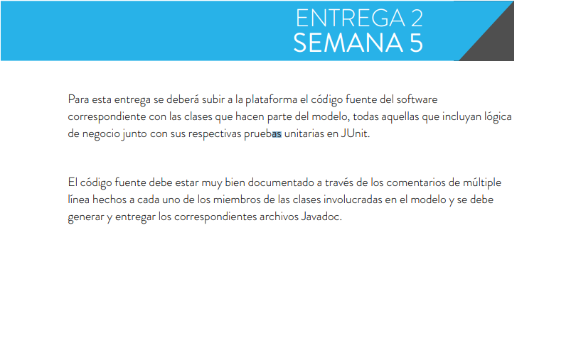A continuación, realizamos indicaciones de donde se podrán encontrar los contenidos que nuestro grupo de trabajo desarrollo para la Entrega 2 de la Semana 5:

1. Link de GitHub para ver el código Fuente del juego Aprende Gana con Java

<https://github.com/arriosme/Paradigmas-Game-Aprende-Gana-con-JAVA>

1. Evidencias de commits realizados por los integrantes del grupo al repositorio en GitHub

@arriosme[**arriosme**](https://github.com/arriosme/Paradigmas-Game-Aprende-Gana-con-JAVA/commits?author=arriosme) ARLEY RIOS MEJIA

@adrycn8[**adrycn8**](https://github.com/arriosme/Paradigmas-Game-Aprende-Gana-con-JAVA/commits?author=adrycn8) ADRIANA CORTES NARANJO

@Jhonny91360[**Jhonny91360**](https://github.com/arriosme/Paradigmas-Game-Aprende-Gana-con-JAVA/commits?author=Jhonny91360) JHONNY ZAMBRANO SAAVEDRA

@antonyare93[**antonyare93**](https://github.com/arriosme/Paradigmas-Game-Aprende-Gana-con-JAVA/commits?author=antonyare93) ANTONY AREVALO ARIAS

@Juanbcg[**Juanbcg**](https://github.com/adrycn8/Paradigmas-Game-Aprende-Gana-con-JAVA/commits?author=Juanbcg) JUAN CAMILO BELEÑO GARCIA

**Impresiones de pantalla del trabajo realizada sobre GitHub:**

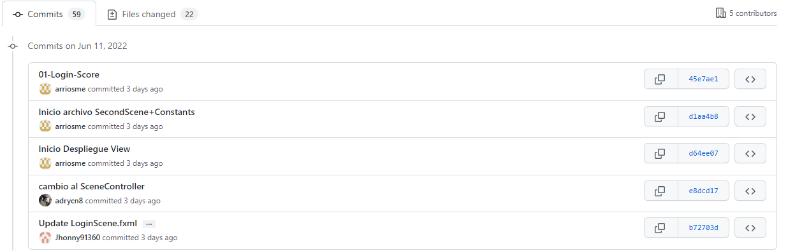

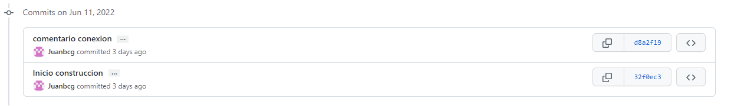

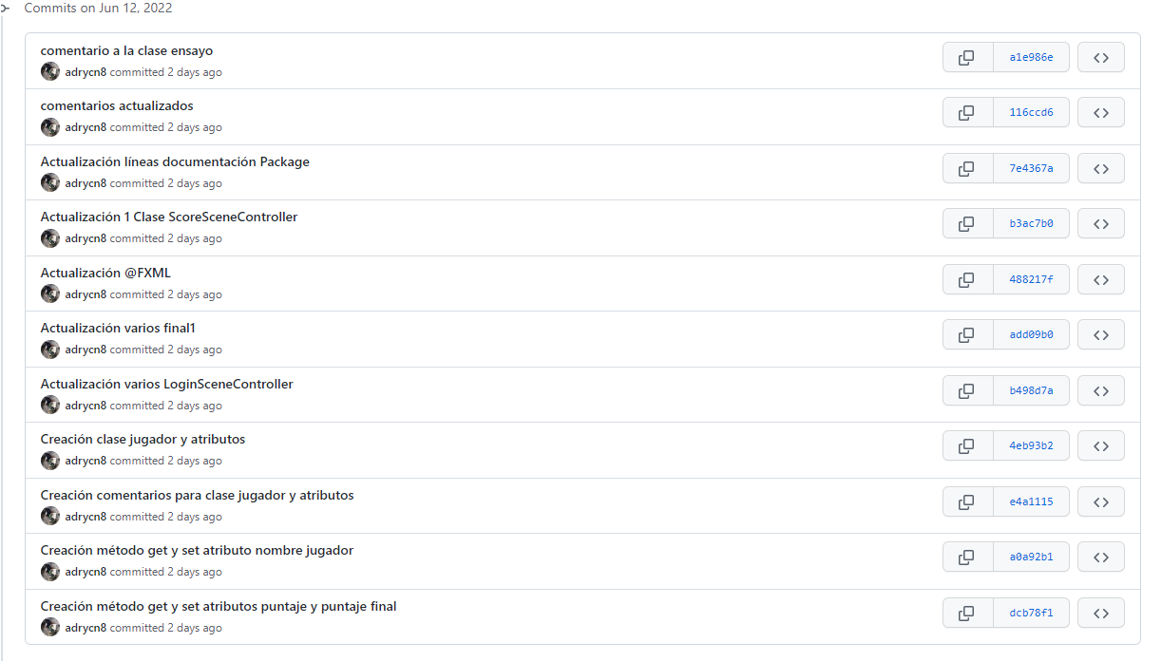

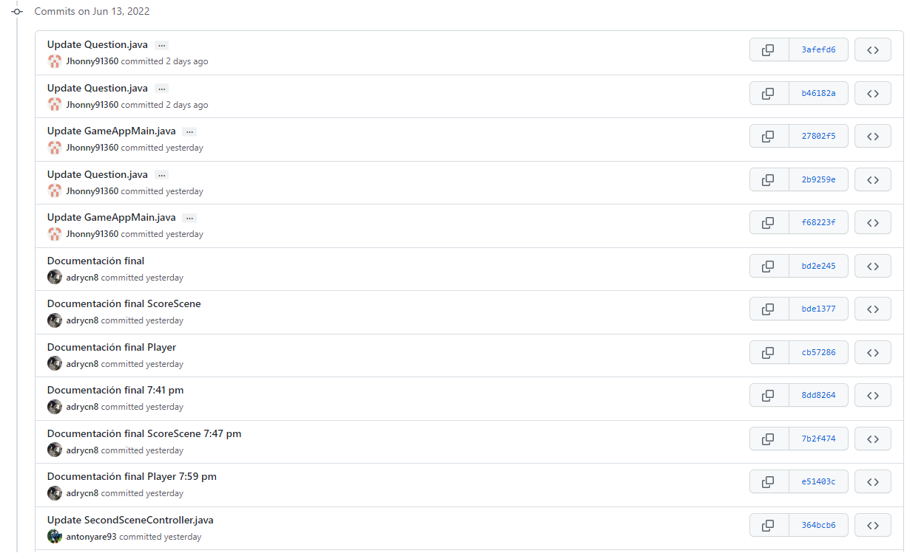

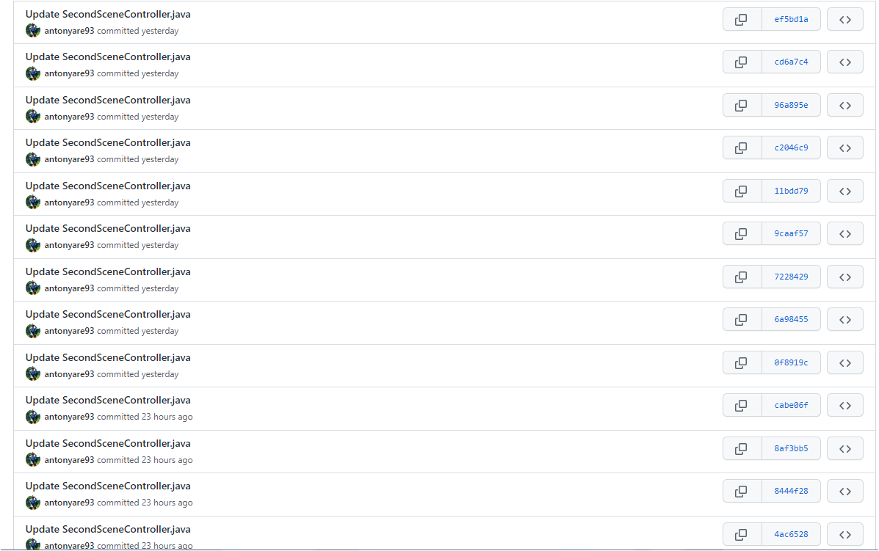

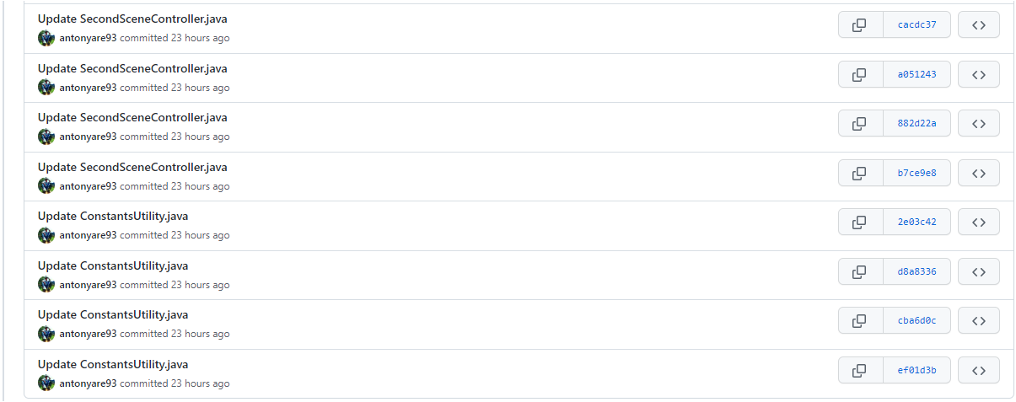

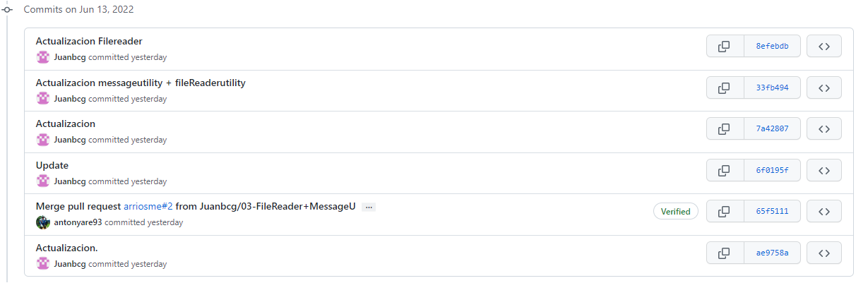

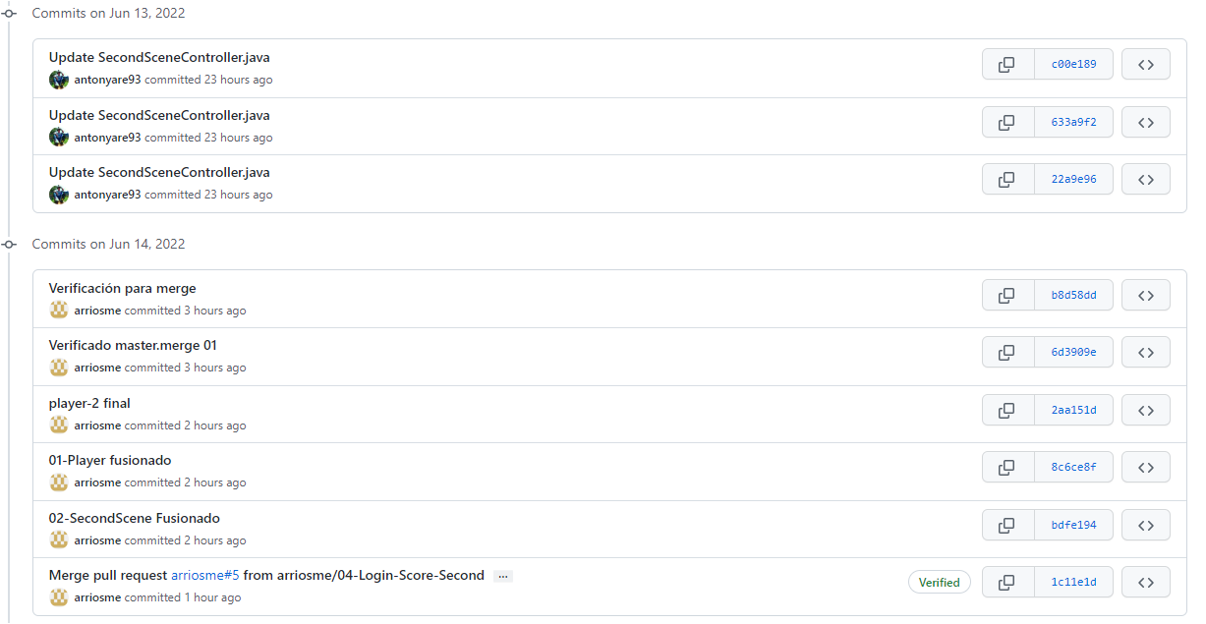

1. Diagrama de Clases UML

Se suben en GitHub en la carpeta titulada Evidencias del trabajo a la fecha sobre la Carpeta Diagrama de clases

|  |
| --- |
|  |

|  |
| --- |
|  |

1. Archivos Javadoc

Archivos html contenido en la carpeta sobre GitHub titulada Javadoc

|  |
| --- |
|  |